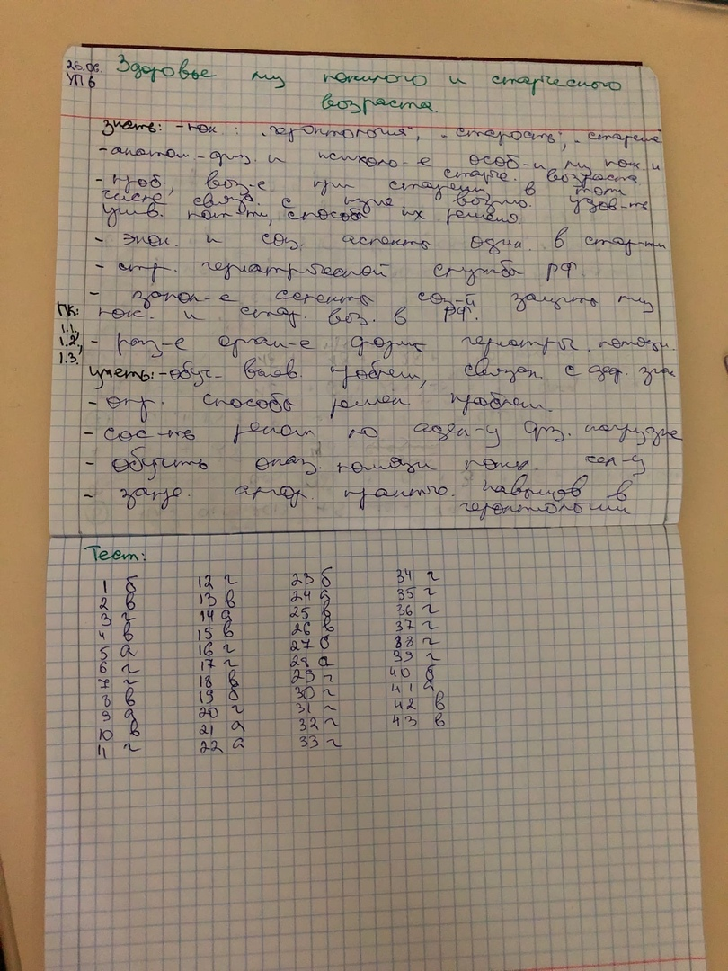

Рекомендации для пожилого человека при нарушении зрения и его родственников для создания безопасной окружающей среды
- Двери в доме не оставляйте полуоткрытыми: человек с плохим зрением может наткнуться на них и получить травму.
- Воздержитесь от установки полностью прозрачных стеклянных дверей.
- Порог комнаты, перила лестницы, первую и последнюю ступени покрасьте в контрастный цвет, чтобы больной выделял их из общего фона.
- Ключи от дома, если их несколько, покрасьте в разные цвета, или пометьте цветными наклейками, чтобы пожилой человек мог легко найти нужный ключ.
- Тарелки и скатерть должны быть разных цветов, а стаканы и чашки – из небьющихся материалов.
- Стены комнат оклейте обоями, контрастными по цвету с мебелью, тогда плохо видящий человек легко найдет нужную дверцу шкафа.
- Откажитесь от натирания паркета до блеска: отражение ярких лучей света мешает видеть.
- Некоторым людям с нарушением зрения легче смотреть телепередачи в черно-белом изображении.
- Темный коридор или проход в доме освещайте ночником, особенно ночью. Существуют приборы бесконтактного включения, автоматически включающиеся при появлении человека.
- Не загромождайте проходы вещами или мебелью.
- Не кладите на пол коврики, о которые пожилой человек может споткнуться.
- Снабдите пожилого человека маленьким фонариком, лупой, увеличительным стеклом для того, чтобы он мог самостоятельно разглядывать мелкие предметы, например, таблетки.
- Приобретите для плохо видящего человека радиоприемник, говорящие телефон и часы.
- Если пожилому человеку сложно набирать телефонный номер, а его самочувствие часто ухудшается, приобретите для него медицинскую тревожную кнопку.
- Для чтения можно изготовить при помощи ксерокопирования газетные и журнальные статьи с крупным шрифтом.
Рекомендации для пожилого человека при нарушении слуха и его родственников для создания безопасной окружающей среды
Прежде всего, в поликлинике или в специализированных учреждениях врач должен проверить слух пациента при помощи специальной аппаратуры. После процедуры диагностики определяется, какой тип слухового аппарата ему необходим. Сейчас существует много различных слуховых аппаратов, разных фирм и в различной ценовой категории.
В доме можно установить также и другие средства, заменяющие человеку слух. Например, на телефоне, помимо обычного звонка, можно установить сигнальную лампу, показывающую, когда он звонит.
При разговоре человеку с нарушениями слуха нужно также помогать. Всегда нужно помнить следующие обязательные правила:
- Встаньте ближе перед началом разговора (1-2 метра) и слегка прикоснитесь к руке человека, чтобы обратить на себя внимание;
- Убедитесь, что слуховой аппарат включен и нормально работает;
- Уменьшите окружающий шум на сколько это возможно до начала разговора. Телевизор, радио, кондиционер и даже другие беседующие люди, будут значительно ухудшать понимание речи.
- В шумных местах говорите непосредственно в ухо собеседника (не слишком громко).
- Не садитесь около раскрытого окна. Если Вы заходите в шумное помещение, такое как ресторан, выбирайте себе место в тихом углу вместо шумного центра
- Многие слабослышащие хорошо читают по губам, поэтому, разговаривая с человеком, располагайтесь лицом к лицу, чтобы он мог видеть движения Ваших губ и выражение лица, не прикрывайте рот рукой во время разговора, стойте так, чтобы Ваше лицо было хорошо освещено;
- При разговоре расстояние междуговорящим и слушающим не должно быть более двух метров;
- Говорите медленно, внятно и немного громче, чем обычно;
- Говорите короткими фразами, небольшими смысловыми блоками, избегайте лишних слов, слов паразитов; каждый раз убеждайтесь в том, что собеседник вас понял;
- Не произносите слова неестественно, намеренно по слогам и не кричите;
- Разговаривайте чётко и спокойно — это помогает человеку, который читает по Вашим губам, лучше Вас понять;
- Не повторяйте одно и то же слово несколько раз;
- Старайтесь произносить предложения монотонно — не понижайте голос в середине или в конце фразы;
- Используйте язык жестов и мимики, усилите ваши эмоции, чтобы помочь объяснить, о чём Вы говорите;
- Если человек плохо слышит на одно ухо, то необходимо расположиться со стороны его лучше слышащего уха;
- Если человек Вас не понимает — пишите сообщенияна бумаге;
- Если нужно повторить предложение, попытайтесь использовать другие, более легкие для понимания, слова.
- Если плохо слышащий человек подошел к вам в середине беседы, объясните ему тему разговора
- Будьте доброжелательны при разговоре со слабо слышащим, иначе он скорее всего обидится на вас и не захочет продолжать разговор;
- Старайтесь в присутствии слабо слышащего человека не разговаривать с другими людьми шепотом или тихо — это может вызвать раздражение или обидеть его; он может увидеть в этом какой-нибудь злой умысел или насмешку над собой;

Составить беседу «Гигиена и самогигиена людей в пожилом и старческом возрасте».
Уход за кожей
Существенным изменениям подвергаются с возрастом слизистые оболочки кожи. Они теряют эластичность, содержание жидкости в них снижается. Ослабевают также защитная функция кожи и слизистых, в связи с чем возрастает частота различных воспалительных заболеваний, в т. ч. грибковых. Для пожилого человека очень важно соблюдать правила личной гигиены. Гигиеническую ванну или душ принимают от 2 до 7 раз в неделю, при этом с мылом достаточно мыть только сгибы конечностей, складки кожи и половые органы. После мытья необходимо тщательно вытирать кожу, промокая ее, особенно в местах сгибов конечностей. Если кожа слишком сухая, надо смазать ее увлажняющим кремом. Подмывание теплой водой следует производить ежедневно, а также после каждого стула. Нужно следить, чтобы постельное и нижнее белье пожилого человека (желательно хлопчатобумажное) было чистым и выглаженным.
Уход за полостью рта
Тщательный уход за полостью рта избавит пожилого человека от воспалительных изменений слизистой оболочки и преждевременного разрушения зубов. Неукоснительно выполняйте простые правила ухода за полостью рта. Чистите зубы 2 раза в день: утром до завтрака и вечером перед сном не менее 3 мин, перемещая щетку в горизонтальном и вертикальном направлениях. Пользуйтесь зубной пастой, содержащей фтор. Противокариозным действием обладают пасты «Жемчуг», «Новый жемчуг», «Фтородент» и некоторые другие. Не допускайте образования зубного налета, своевременно удаляйте остатки пищи между зубами. Пользуйтесь специальной нитью («флосс») или зубочисткой для тех мест между зубами, не достигает зубная щетка, особенно если есть коронки. Чаще меняйте зубную щетку. Покупайте новую раз в 3 месяца. Чем меньше головка щетки, тем она удобнее. По возможности завершайте еду сыром – это препятствует разрушению зубов. После приема пищи полощите рот теплой кипяченой водой. Регулярно посещайте зубного врача – не реже 1 раза в год. Пища должна быть разнообразной, содержать все необходимые питательные вещества, витамины, микроэлементы. Реже ешьте сладости. Для сохранения зубов особенно большое значение имеют витамины D, C, A. Если в пище их недостаточно, что бывает в зимнее время и особенно ранней весной, нужно употреблять препараты этих витаминов. Они всегда продаются в аптеках. Чтобы не царапать эмаль, нельзя ковырять в зубах твердыми и острыми предметами – булавками, иглами. Надо постоянно заботиться о чистоте полости рта. Все больные зубы должны быть вылечены, неизлечимые зубы и корни удалены, отложения зубного камня сняты. Отсутствующие зубы должны быть замещены зубным протезом. Правильный уход за зубными протезами очень важен для здорового состояния слизистой оболочки полости рта. Если при жевании зубная пластинка движется, «приклейте» зуб к деснам. Для этого купите в аптеке специальную пасту со связывающим эффектом. Если беспокоит чрезмерное слюноотделение, попробуйте сосать леденцы или ментоловые таблетки. После приема пищи снимите протезы, вымойте их с мылом в теплой воде, затем ополосните и поставьте на место. Приобретите в аптеке специальные таблетки для антибактериальной защиты и устранения запаха протезов. Растворите таблетку в стакане воды и опустите туда протезы на 15 мин. Поддерживайте чистоту десен, ежедневно споласкивая ротовую полость стаканом теплой воды с растворенной в ней 1 ч. л. соли. Делайте ежедневный минутный массаж десен: обхватите десну большим и средним пальцами и совершайте круговые движения вверх-вниз, из стороны в сторону. Когда вас не видят, вынимайте зубной протез – пусть ваши десны отдохнут. Не вынимайте зубной протез на слишком долгое время (более 1-го дня) – без него ваши щеки и губы начнут терять форму. Берегите протез от нагревания и ударов, способных его деформировать, такой протез может травмировать слизистую оболочку полости рта. Лучший способ избавиться от протеза – имплантация зубов.

Уход за ногами
Правильный уход за ногами важен в любом возрасте, но для пожилых людей он имеет особое значение. Несоблюдение правил гигиены может отрицательно отразиться на их способности к передвижению, а она играет решающую роль в поддержании активного и самостоятельного образа жизни. Пренебрежение правилами ухода за ногами может привести к неприятным ощущениям и болям, а в более серьезных случаях – к неспособности передвигаться без посторонней помощи. Большинство осложнений возникают из-за несоответствия стопы той обуви, которую предпочитали носить в молодом возрасте, и нарушения правил гигиены. При выполнении повседневной работы для улучшения кровообращения в стопах следует ставить ноги на невысокую скамеечку. Это касается как пожилых людей, так и молодых. Чтобы предотвратить грибковые инфекции, тщательно мойте и вытирайте ноги. Рекомендуется использовать тальк или пудру. Используйте крем для ног, чтобы не допустить высушивания кожи. На сухой коже часто образуются трещины, борьба с которыми – нелегкое дело. Стопы следует смазывать кремом 1–2 раза в день после душа. Сухую кожу удаляют при помощи специальных пилок. Это делают раз в неделю в душе или после него, затем кожу смазывают кремом. Людям с повышенной потливостью следует отказаться от синтетики и носить обувь, носки, колготки из натуральных материалов. Во избежание появления водяных мозолей заклейте опасное место пластырем, наденьте 2 пары тонких носков вместо одной пары толстых и посыпьте носки изнутри тонким слоем талька или пудры. Подстригание ногтей: с годами ногти человека становятся толще, и подстричь их оказывается труднее, чем в молодом возрасте. Дополнительные трудности возникают в связи с ухудшением зрения и тем, что до ногтя не так-то легко дотянуться. Это должны делать члены семьи. Неправильное подстригание ногтей и ношение тесной обуви приводят к т. н. «вросшим ногтям». Обувь выбирают по стопе. Не рекомендуют носить обувь без задника и домашние тапочки, не обеспечивающие должную поддержку стопы. Желательно покупать обувь вечером, после того как вы целый день провели на ногах. В течение дня объем ступни увеличивается, поэтому купленные утром туфли могут вечером жать. Носки лучше взять хлопчатобумажные или шерстяные. Синтетические волокна задерживают пот, а это способствует появлению грибка. Грибки развиваются в темных и влажных местах. Стопы при несоблюдении гигиены представляют отличную среду для размножения и, поэтому необходимо поддерживать чистоту стоп и периодически присыпать пудрой или смазывать спиртом промежутки между пальцами. Грибки способны привести к появлению грибков под ногтями. Соблюдайте гигиену: хотя бы раз в день мойте ноги и носите проветриваемую обувь. Если туфли малы, они натирают кожу, что приводит к воспалению, огрублению кожи и в конце концов – к образованию мозолей. Необходимо следить за тем, чтобы туфли были достаточно просторными. У людей, страдающих нарушением кровообращения в стопах или отсутствием чувствительности в них, тесная обувь может вызвать более серьезные последствия, в частности возникновение язв, а в некоторых случаях – гангрену. Важно проводить различие между вирусными мозолями и мозолями, которые образуются механическим путем. Разотрите 5 таблеток аспирина, смешайте с 1 ст. л. воды и 1 ст. л. лимонного сока – получившейся пастой смажьте мозоли на стопах. Наденьте на ногу целлофановый мешок и обвяжите ее теплым полотенцем. Через 10 мин распеленайте ногу и активно потрите мозоль пемзой. Если мозоли появляются часто, выверните носки наизнанку, потрите их кусочком мыла и наденьте намыленной стороной к коже. Ежедневно мойте ноги. Чаще меняйте обувь и носки для избавления от неприятного запаха. Если обувь можно мыть, делайте это тщательно. Чаще меняйте стельки. Пользуйтесь дезодорантом. Для уменьшения потливости ног дважды в день на 15 мин опускайте их в теплый раствор крепко заваренного чая; пользуйтесь специальными примочками. Для устранения хронического запаха 3–раза в неделю мойте ноги в теплой воде со слабым раствором уксуса (1 ч. л. 3%-ного уксуса на двухлитровый тазик воды).

- Составить памятку «Обучение поддержанию безопасности пожилого человека».
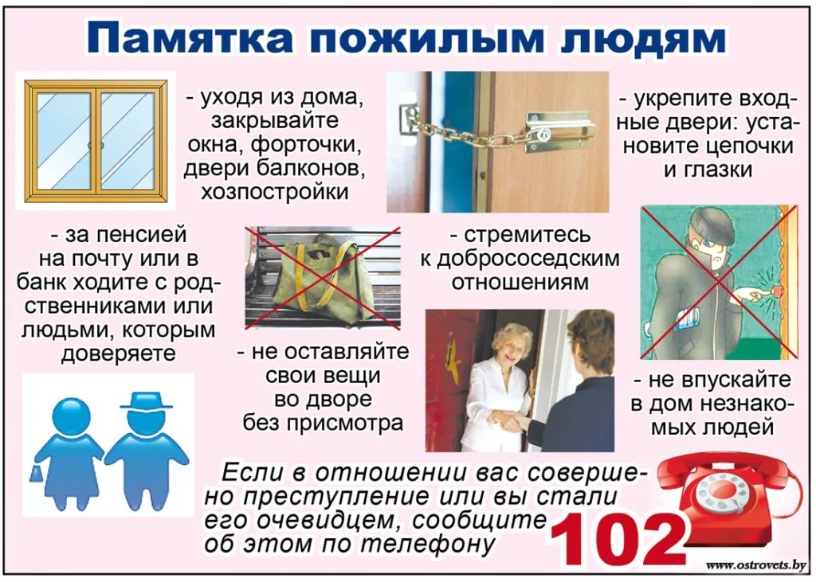
Рекомендации по созданию безопасной окружающей среды
- Полы и лестницы должны быть чистыми и сухими, на них не должно быть ненужных предметов.
- У лестниц по всей длине и с обеих сторон должны быть перила, в верхней и нижней части лестницы — ограждения. Перила и ограждения надо надежно закрепить.
- Ступени лестницы должны быть в хорошем состоянии. Недопустимы сломанные, шатающиеся или наклонные ступени.
- Снимите с лестниц ковровые дорожки. Края ступеней можно «окантовать» нескользким материалом (продается в большинстве магазинов строительных материалов).
- Ступени должны быть хорошо освещены. Выключатели должны находиться как в начале, так и в конце лестницы.
- На пути из одного помещения в другое не должно быть препятствий или незакрепленных проводов.
- Следует избегать установки мебели с выступающими углами и ножками.
- Укрепите на коврах нескользкий нижний слой.
- У ковров и ковровых покрытий не должно быть загнутых краев, потрепанных и рваных мест.
- Подошвы обуви и каблуки не должны быть слишком гладкими.
- В ванных комнатах и душевых помещениях рекомендуется положить на пол резиновые коврики или нескользкие покрытия. Рядом с ванной или душем прикрепите к стене дополнительные опоры для рук. Мыльница должна находиться не дальше чем на расстоянии вытянутой руки.
- Выключатели освещения должны располагаться рядом с дверью так, чтобы до них было удобно доставать рукой. Под рукой пусть будут также выключатели настольных ламп и торшеров.
- Скамейка или табурет, на которые становятся, чтобы достать лежащие высоко предметы, должны быть прочными. Ставить их нужно на твердую и ровную поверхность.
- Ножки стремянки должны быть полностью раздвинуты и надежно закреплены.
- Двери в доме пожилого человека могут быть без порогов.

- Составить памятку «Адекватная двигательная активность пожилого человека».
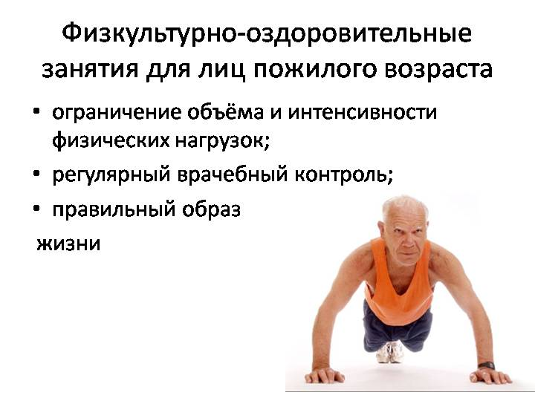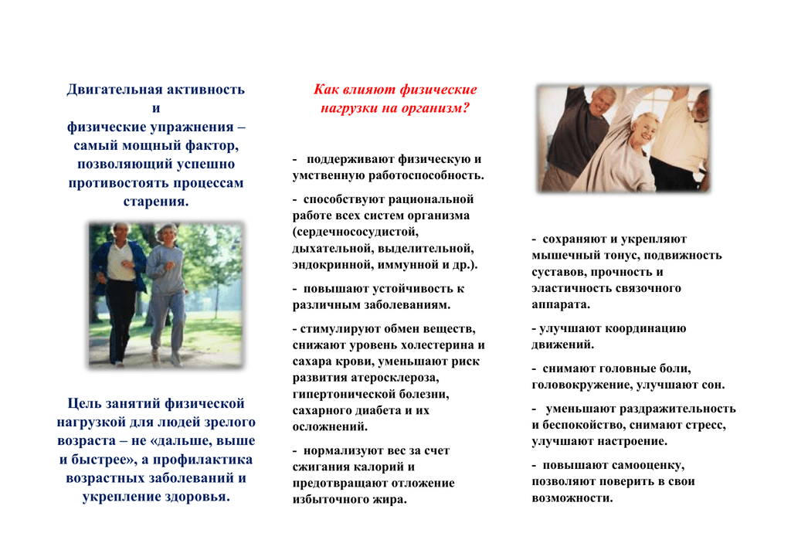

- Выпустить санбюллетень«Питание пожилого человека».
